电科思仪发布超导量子计算测量仪器，目前已量产
来源： IT之家
近日，电科思仪发布了多通道任意波形发生仪器，该仪器主要应用于超导量子计算领域，可对量子比特进行调控与测量，在量子计算、量子通信等领域具有广泛应用前景。
该仪器突破了多通道精密同步、高质量波形处理、多路信号接收与快速反馈等技术难题，具有调控信号纯度高、可任意编程、多通道精密同步等特点。
IT之家了解到，该仪器型号为 1652AM，采用了创新的精密同步技术、波形输出延时精确可调技术，在任意波模式下同一模块内四个通道同步精度可达 30ps，不同模块间、多机箱间同步精度不下降。
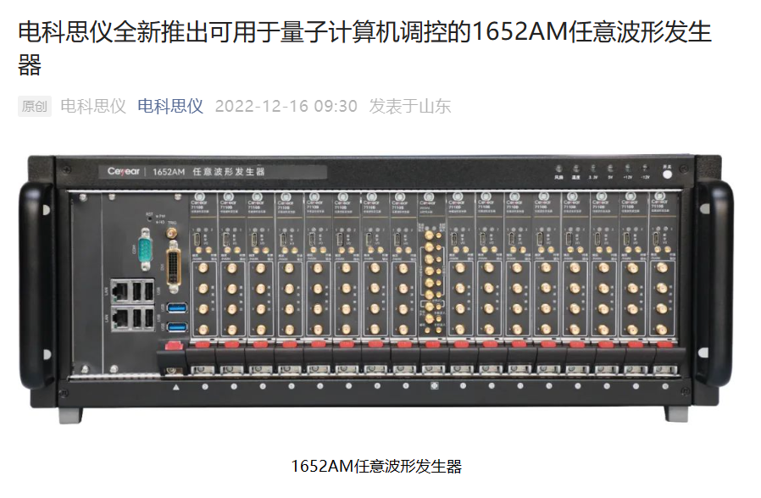
1652AM 每个通道都具有 512M 样点的存储深度，垂直分辨率 16bit，直流偏置在 ±2V 范围内精确可调。用户可对每个通道的输出信号进行编程，在 DC～400MHz 的频率范围内生成“任意”信号。
此外，1652AM 针对脉冲信号做了特殊的算法优化，可以在保证较快信号边沿时间的同时，实现低过冲、高平坦度的脉冲信号生成，满足苛刻的量子计算机调控脉冲信号生成要求。
1652AM 除了支持传统的远程控制指令方式下载波形，还支持用户通过 Python 中转软件下载波形，避免在网线上直接传输大量波形数据，只需要通过网线发送波形指令，在 Python 中转软件中根据指令生成波形数据，再调用 dll 装载，从而提升波形装载速度。
1652AM 多通道任意波发生器现已量产，另外，基于直接采样技术的量子计算机调控高频波形发生选件、readout 信号采集处理选件将于近期推出。

